Kedves Érdeklődő! 

Köszönjük, hogy fogadta tájékoztatónkat!

Bizonyára Ön is sokat bosszankodott már azon, hogy a kérelem különböző rovatainak kitöltésekor gyakran kénytelen ugyanazon adatokat ismételni, újra és újra megadni.

Például legtöbbször az ügyvezető vagy cégvezető a társaság tagja is egyben, ezért az egyik helyen megadott adatok a másik rovatban ismétlődnek.
A korábbi beadványokban letárolt rovatok módosításakor, törlésekor az egyes rovatok beemelése is igen hasznos lenne sőt, a mellékletek lapokon is gyakorta ugyanazon mellékleteket kell felsorolni, tehát jó lenne ilyenkor akár a teljes lapot átemelni.
A példákat még hosszasan sorolhatnánk.

Programunk ezekre a problémákra is megoldást kínál
A szoftver új szolgáltatása, hogy "átjárhatóságot" biztosít a kérelmek rovatai között.
Az "átjárhatóság" megvalósítható egyrészt az adott kérelem rovatai között, másrészt az adott cég valamennyi, a program által korábban elkészített kérelmeinek, illetve az azokban kitöltött és letárolt rovatoknak a behívásával, beemelésével is.
A rovatok lehetnek azonos típusúak (azonos rovatszám), de lehetnek különbözők, ám logikailag kapcsolódó rovatok is (pl.: "A képvisletre jogosultak" <-> "A tagok adatai").

A funkció használata rendkívül egyszerű
A kérelem oldalakon sárga nyomógombok jelzik, hogy ott hívható a szolgáltatás:

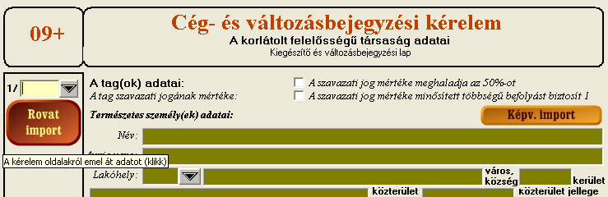

A fenti példában a kérelem oldalon két nyomógomb is található:
A "Rovat Import" gomb használatakor jelen esetben a program összegyűjti az adott cég valamennyi korábbi bedványából a "Tag(ok) adatai" rovatok alatt letárolt adatokat egy táblázatba.
A "Képv.import" gomb pedig a tag adatainak a megadásához, az aktuális kérelem és a korábbi kérelmek "Képviseletre jogosultak adatai (13-as rovat)" rovatait gyűjti ki egy táblázatba, hiszen lehet, hogy pl.: a cég ügyvezetője tagja is egyben az adott cégnek, ezért a 13-as rovatnál megadott adatokat kívánjuk ide is bevinni.

A táblázatot a program megjeleníti, hogy Ön kiválassza az éppen beemelni kívánt tételt:

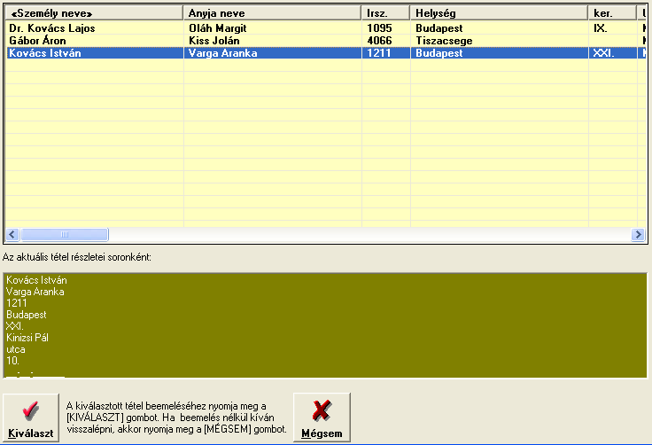

Ez után már csak be kell emelni a kiválasztott adatot a "Kiválaszt" gomb megnyomásával:

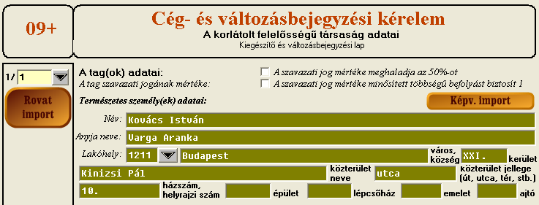

A program valamennyi "munkaigényes" rovathoz biztosítja a fentiekben vázolt adatimport lehetőségét.

Terméktájékoztató, beszerzés:
Szoftverünkről az alábbi elérhetőségen talál részletes tájékoztatást:
www.vibastile.hu/marketing/arak/cegbejprog.doc

Köszönjük türelmét, kérdéseivel forduljon hozzánk bizalommal!

Üdvözlettel,

Vincze Barnabás
ViBaStile Kft.

